TYGODNIOWA TEMATYKA ZAJĘĆ GRUPA BIEDRONKI
Kształcenie zdalne
18.05.2020r. - 22.05.2020r.
TEMATYKA  TYGODNIOWA | ŁĄKA W MAJU | Obszary z podstawy programowej
TEMAT: | Poniedziałek 18.05.2020r.  Mieszkańcy łąki
CELE | Dziecko:  -potrafi wymienić przynajmniej dwóch mieszkańców łąki,  -odpowiada na pytania dotyczące opowiadania.
ZADANIA DO REALIZACJI  WYNIKAJĄCE Z PLANU PRACY | 1. Kochane Biedroneczki, zobaczcie prezentację „Mieszkańcy łąki”. https://view.genial.ly/5ebad1f6aa50920d7ff42cc6/presentation-mieszkancy-laki?fbclid=IwAR38fXlxvMND7WQjE55QEBJHD9wyDYdb8ja2u-hCOFQODII9I14H4O_0ZQY  Po obejrzeniu prezentacji spróbujcie wymienić wszystkich mieszkańców łąki.  2. Zabawa muzyczno-ruchowa Poruszamy się jak...  -motyl – dzieci biegają i machają rękami,  -konik polny – dzieci skaczą obunóż,  -bocian – dzieci unoszą zgięte w kolanach nogi wysoko do góry,  -żaba – dzieci podskakują jak żaby (z przysiadu podpartego).  Rodzic może włączyć muzykę dowolną, podczas której dzieci naśladują poruszanie się danego mieszkańca łąki, którego wymieni rodzic.  3. Wysłuchajcie opowiadania A. Widzowskiej „Łąka” czytanego przez nauczyciela.  https://www.youtube.com/watch?v=yanxo9FITTc – posłuchajcie opowiadania czytanego przez Panią Olę.  https://flipbooki.mac.pl/przedszkole/oa_ks_34/mobile/index.html#p=70  (pod tym linkiem dostępna jest książka, zawierająca ilustrację do opowiadania - zrzut strony z książki znajduje się również w nagraniu)  Rozmowa kierowana na podstawie opowiadania i ilustracji w książce. Rodzic zadaje pytania:  - Dokąd dzieci wybrały się na spacer?  - Wymieńcie zwierzęta, które dzieci widziały na łące?  - Jakie zwierzątka kopią kopce na łące?  - Gdzie mieszkają myszy polne?  - O czym była piosenka, której nauczyły się dzieci?  Czy udało Wam się odpowiedzieć na wszystkie pytania ??? Brawo!!!  5. Czas na zagadkę:  https://www.youtube.com/watch?v=qMNFk-fofEw  Lśni na niebie  w dni deszczowe,  gdy słońce zaświeci.  Kolorowa, w łuk wygięta.  Wiedzą o tym dzieci. (tęcza)  Czy wszyscy rozwiązali zagadkę? Brawo!!!  6. Poznawanie nazw kolorów tęczy.  Zobaczcie obrazki tęczy. Spróbujcie kolejno nazwać kolory, jakie ją tworzą. Policzcie, ile jest kolorów tęczy. Biedroneczki, czy wiecie, kiedy na niebie pojawia się tęcza? Aby tęcza mogła być widoczna, są potrzebne słońce i deszcz. Zapamiętajcie ;)  7. A teraz czas się troszeczkę poruszać☺ Biedroneczki- czas na  rozgrzewkę i zabawę☺ Zapraszamy☺  https://www.youtube.com/watch?v=MG6iPAU2b0I  (ZABAWY I ĆWICZENIA MUZYCZNO- RUCHOWE).  8. Chętnych zapraszamy do wykonania gąsienicy na listku.  https://www.youtube.com/watch?v=NADn8p5Tv4c&feature=youtu.be&fbclid=IwAR1bkNSyc7Oos-NCSAB_BKW9hkAtyTNystxUaBOJBfOuw2Yj94FZnjEJ56E  Czekamy na zdjęcia Waszych prac. | I 2,  I 3,  I 5,  II 11, III 2, III 3, III 4, IV 2, IV 5, IV 7, IV 8, IV18
TEMAT | Wtorek 19.05.2020r.  Biedroneczki.
CELE | 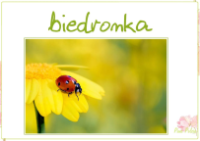  Dziecko:  -śpiewa refren piosenkę „Mała biedroneczka”,  -wykonuje ćwiczenia oddechowe.
ZADANIA DO REALIZACJI  WYNIKAJĄCE Z PLANU PRACY | 1. Ćwiczenia oddechowe Spokojnie oddychamy na łące.  Biedroneczki, połóżcie się na plecach i wyobraźcie sobie, że znajdujecie się na łące. Nauczymy się spokojnie oddychać.  Drogi Rodzicu, potrzebujemy Twojej pomocy ;) połóż na brzuchu dziecka książkę i określ prawidłowy tor oddechowy: wdech nosem – wydech ustami. Ćwiczenie powtarzamy kilka razy.  2. Zapraszamy do obejrzenia zajęć o wiosennej, majowej łące,  na której znajdziemy wiele pięknych, polnych kwiatów, roślin leczniczych, a także znajdziemy małych mieszkańców łąki: motyle, biedronki i pszczoły. (Zachęcamy do odtworzenia dzieciom filmiku)  https://www.youtube.com/watch?v=XklOWbE7vHY  3. Posłuchajcie informacji o biedronkach.  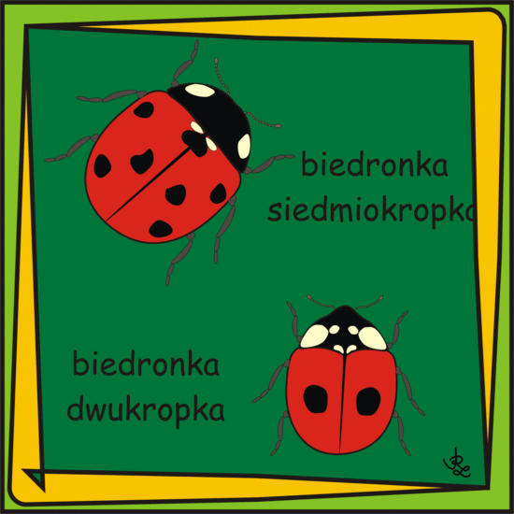  Dzieciaczki, czy wiecie, że w naszym kraju występują biedronki z 2 i 7 kropkami.  Odpowiedzcie na pytanie:  Jaka jest biedronka? Jak wygląda?  Czego brakuje biedronce? Przyklejcie kropki biedronce.  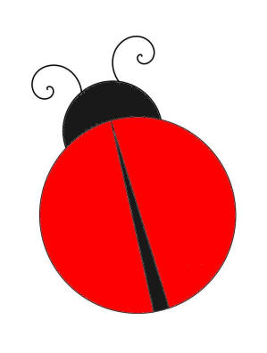  4. Posłuchajcie piosenki „Mała biedroneczka”.  https://www.youtube.com/watch?v=fdp-N5NOmB4&feature=youtu.be&fbclid=IwAR1OwLXIMata6tj55eDFqLofOuJrVDZVmynB3YWDlYp6FRRWgGGHF_PJUsY  Rozmowa na temat wysłuchanego utworu:  − Gdzie latała mała biedronka?  − Ile kropek miała mała biedroneczka?  − Jakie zwierzęta spotkała na łące?  − Co powiedziało jej każde zwierzątko?  5. Zabawa językowa „Polne rośliny”.  Prezentujemy dzieciom obraz i ilustracje ukazujące majową łąkę. Prosimy dzieci, aby opisały co widzą na obrazkach. Następnie prezentujemy kolejno każdą z roślin (mniszek pospolity, chaber, mak), wypowiadając nazwy. Zachęcamy dzieci do wypowiedzi na temat kwiatów, np. z czym im się kojarzą, czy już je widziały, jak wyglądają, a może jak pachną?  Miłej rozmowy ;)  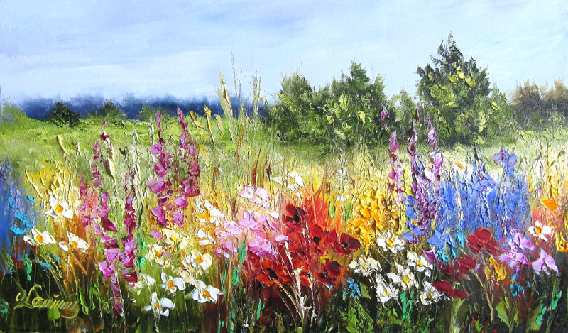  Obraz U. Lemańskiej „Majowa łąka” - zobaczcie jaka piękna. Czy wiecie jakie kwiaty widać na łące na obrazie?  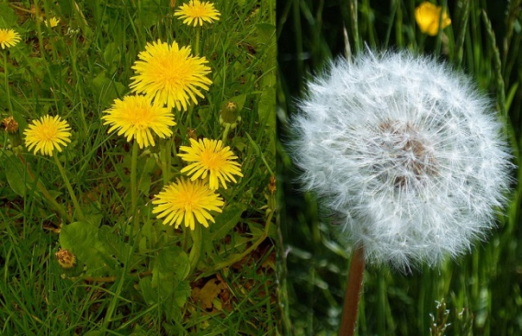  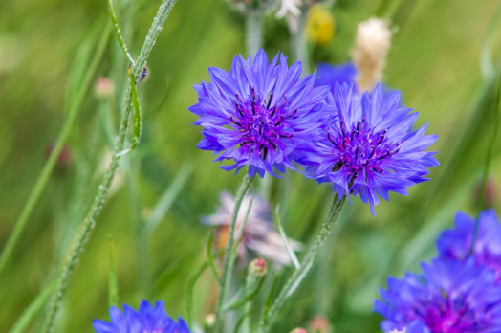  Mniszek pospolity Chaber  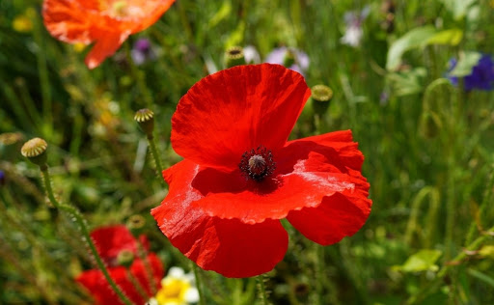  Mak  6. Ćwiczenia oddechowe „Kropki biedronki”.  Potrzebne nam będą: kontur biedronki (bez kropek), siedem czarnych kropek (kół), słomka. Kładziemy przed dzieckiem sylwetę biedronki  i prosimy, aby za pomocą słomki przeniosło kropki/koła na jej sylwetę. Można włączyć filmik pokazowy :) Zobaczcie:  https://www.youtube.com/watch?v=CstdDmYcEMY  7.Czas na zabawy przy muzyce !  Słuchaj, śpiewaj i baw się razem z biedroneczkami:  https://www.youtube.com/watch?v=lqZPR7ElHL8 | I 2,  I 3,  I 5,  III 2, III 3, III 4, IV 2, IV 5, IV 7, IV 8, IV 18
TEMAT | Środa 20.05.2020r.  Co dzieje się na łące?
CELE | Dziecko:  -liczy elementy,  -zaznacza liczbę elementów za pomocą kropek.
ZADANIA DO REALIZACJI  WYNIKAJĄCE Z PLANU PRACY | 1. Zabawa dydaktyczna Policz, ile jest…  Potrzebne nam będą liczmany w kopercie – sylwety owadów, duża kostka do gry z oczkami – od 1 do 4 (lub do 5).  Dzieci podają nazwy owadów, które są na obrazkach – liczmanach.  Następnie rzucają kostką i wyjmują z kopert tyle liczmanów, ile oczek jest wyrzucone na kostce. Rodzic sprawdza poprawność wykonania zadania  2. Zabawa dydaktyczna Rodzina pająków.  Do zabawy potrzebny będzie talerzyk papierowy z różną liczbą kropek (po 4 lub 5), czarna farba, flamastry, mokre chusteczki.  Dziecko odbija na talerzyku papierowym kciuk zamoczony w farbie tyle razy, ile jest kropek. Po odbiciu kciuka wyciera ręce mokrymi chusteczkami. Następnie dorysowuje flamastrami odnóża, czułki  i oczy pająków, pamiętając, że pająki po każdej stronie mają cztery odnóża. Na talerzyku dorysowuje pajęczynę.  3. Ćwiczenia grafomotoryczne „Te, co fruwają na łące”.  Wzory do rysowania po śladzie (wzory można wydrukować, bądź otworzyć na monitorze i dziecko paluszkiem wodzi po śladzie na monitorze), koszulki, flamastry.  Dzieci wybiera rysunek, wkłada do koszulki, rysuje flamastrem po zaznaczonym śladzie, bez odrywania ręki, zwierzęta łąki: motyla, biedronkę, osę, kwiatka. Załącznik nr1  4. Zapraszamy Was na wspólne wirtualne zwiedzanie łąki:  https://www.facebook.com/400666777332234/videos/660021848183035/  5. Zabawa z pokazywaniem Lata mucha.  Posłuchajcie rymowankę. W trakcie słuchania pogłaszczcie części ciała wymienione w rymowance:  Lata mucha koło ucha,  lata bąk koło rąk,  lecą ważki koło paszki,  lata pszczoła koło czoła,  lata mucha koło brzucha,  lecą muszki koło nóżki,  biegną mrówki koło główki,  pełznie gąsienniczka koło policzka.  Brawo!!!  6. Czas na sport.  https://www.youtube.com/watch?v=OhhjWolQkj4 (ćwiczenia).  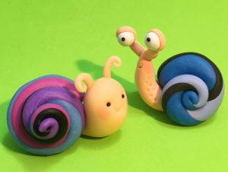  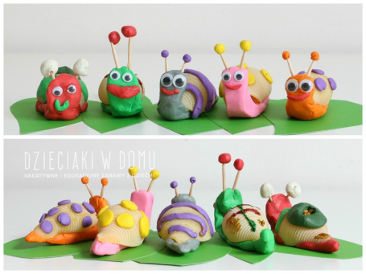  Zobaczcie jak fajnie można pobawić się plasteliną:  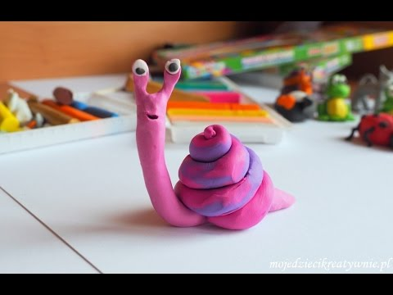  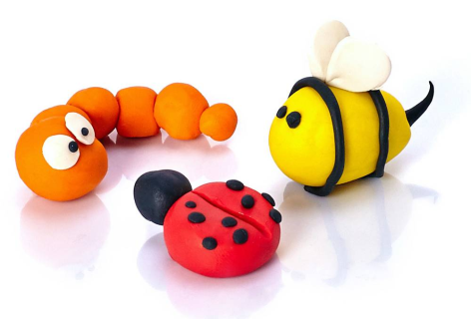  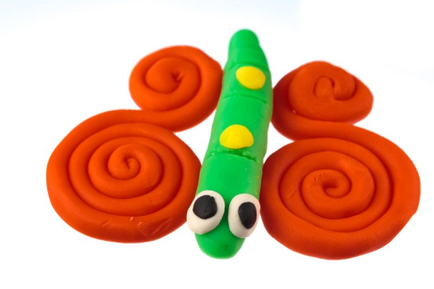  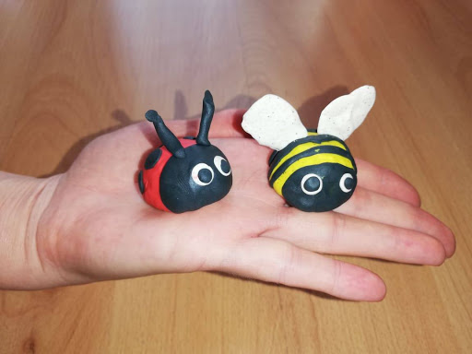  Pobawcie się plasteliną, przy pomocy rodziców ulepcie mieszkańca łąki. Podajemy przydatny link, w którym za pomocą wskazówek dowiecie się jak ulepić zwierzątka z plasteliny – krok po kroku:  https://mojedziecikreatywnie.pl/2015/08/jak-ulepic-zwierzatka-z-plasteliny-krok-po-korku/  Czekamy na zdjęcia Waszych prac ;) | I 2,  I 3,  I 5,  III 2, III 3, III 4, IV 2, IV 5, IV 7, IV 8, IV 15, IV 18
aTEMAT | Czwartek 21.05.2020r.  Kwiaty majowej łąki.
CELE | Dziecko:  - rozwija wyobraźnię artystyczną.
ZADANIA DO REALIZACJI  WYNIKAJĄCE Z PLANU PRACY | 1. Zabawa z pokazywaniem Wianek dla mamy.  Dzieci pokazują ruchem słowa opowiadania:  Na majowej łące rosną różnokolorowe kwiaty, (dzieci unoszą dłonie od podłogi w górę), pachnące maki, konwalie, fiołki i rumianki. (unoszą dłonie do nosa, robią wdech nosem), Dzieci przyszły na łąkę (maszerują po sali),  i nazrywały kwiatów, (wykonują ruch zrywania kwiatów),  z których uplotły wianek dla mamy. (robią młynek przedramionami przed sobą),  Zaniosły mamie niespodziankę, (maszerują w miejscu, łączą dłonie na wysokości piersi),  a mama uśmiechnęła się i mocno przytuliła. (splatają ręce na wysokości ramion.)  2. Improwizacja ruchowa do muzyki poważnej „Nad pięknym modrym Dunajem”.  Pobawimy się teraz wspólnie w czarodziejskim świecie. Zamieniamy się w kwiaty, które tańczą w słońcu. Stoimy w miejscu i ruchem ciała oddajemy nastrój muzyki.  https://www.youtube.com/watch?v=Oip1FwYLSwk  3. Ćwiczenia ortofoniczne na podstawie wiersza B. Szelągowskiej Majowa łąka. Posłuchajcie i poćwiczcie razem z Panią:  https://www.youtube.com/watch?v=Nei1wclY98I  Odtwarzamy nagranie wiersza dzieciom kilka razy. Po powtórnym odsłuchaniu wiersza, dzieci powtarzają fragment tekstu: za, zo, ze, zu, zy to majowe dni!  4. Ćwiczenia dźwiękonaśladowcze Odgłosy łąki.  Pobawcie się w domu naśladując odgłos zwierzęcia żyjącego na łące podanego przez rodzica: konik polny – cyk, cyk;  żaba – kum, kum;  osa – bzzzz…;  skowronek – fiu, fiu.  5. Ćwiczenia językowe Czerwony jak…  Dzieci podają nazwy znanych im kolorów, a następnie podają nazwy przedmiotów, roślin, zwierząt, które kojarzą im się z tym kolorem, np. czerwony jak jabłko. Mogą również wymyślać nazwy nowych kolorów, odwołując się do swoich doświadczeń, np. kolor malinowy, kolor plażowy.  6. Majowa łąka – film – odtwórzcie, zobaczcie wędrówki Skrzata Borówki:  https://www.youtube.com/watch?v=LKLf5EN1Ff4&feature=emb_title  7. Jeżeli istnieje możliwość zachęcamy do wykonania załącznika nr2. Połącz zwierzątka z ich cieniami. Miłej zabawy ;)  8. Posłuchajcie opowiadania „Wiosna”:  https://panimonia.pl/wp-content/uploads/2020/03/panimonia-wiosna-audiobook-dla-przedszkolaka.mp3 | I 2,  I 3,  I 5, III 2, III 3, III 4, IV 2, IV 5, IV 7, IV 8, IV 10
TEMAT | Piątek 22.05.2020r.  Jak tu pięknie i wesoło...
CELE | Dziecko:  - wypowiada się na temat treści wysłuchanego wiersza.
ZADANIA DO REALIZACJI  WYNIKAJĄCE Z PLANU PRACY | 1. Policz zwierzęta każdego rodzaju i narysuj w tabeli odpowiednią liczbę kropek. Załącznik nr3. Jeżeli nie ma możliwości druku zachęcamy do wyświetlenia dziecku na monitorze.  2. Posłuchajcie wiersz B. Szelągowskiej Tęczowa łąka czytanego przez Panią Magdę.  https://www.youtube.com/watch?v=QQVyG3_xRSM&feature=youtu.be&fbclid=IwAR3AZH1837VlNOLLteYDDWfNFFtMVxQaKdVshfts51MJkppGQZhcrf2VNPQ  Rozmowa na podstawie wysłuchanego utworu.  − Jakie zwierzęta występowały w wierszu?  − Czy łąka w maju jest kolorowa czy ponura?  − Które zwierzę zamieszkujące łąkę podoba wam się najbardziej? Dlaczego?  3. Zabawa twórcza Jaka jest łąka?  Posłuchajcie muzyki relaksacyjnej z odgłosami łąki:  https://www.youtube.com/watch?v=vODeM1HLads  https://www.youtube.com/watch?v=IoC7WCfx6Z0  Podczas słuchania wyobraźcie sobie, że jesteście na łące.  Po wykonaniu tego zadania, prosimy, aby opowiedziały, co na niej widziały lub jaka była ta łąka (dzieciom można podsuwać pomysły, np.: Czy były tam bociany? Czy było tam dużo zieleni? Czy był tam niedźwiedź? – które nakierują na tworzenie obrazu).  4. Czas na zagadki. Rozwiązywanie zagadek.  Ma długie nogi i dziób czerwony,  wrócił niedawno z dalekiej strony.  Z żabkami raczej niechętnie gada,  taka to jego największa wada! (bocian)  Skaczą zielone po majowej łące,  ogrzewa je ciepłe, wesołe słońce. (żaby)  Wolno sunie, hen przed siebie,  nie poprosi o domek ani mnie, ani ciebie.  Ma go ciągle na sobie,  nie służy tylko ku ozdobie. (ślimak)  Gdy zaświeci słonko  nad majową łąką,  wesoło latają  i kolorowe jak one  kwiaty odwiedzają. (motyle)  Z łąki do bukietów trafiają,  i piękny, czerwony kolor mają. (maki)  Udało Wam się rozwiązać wszystkie zagadki??? Brawo!!!  5. Ćwiczenia grafomotoryczne.  Popraw po śladzie trasy owadów – załącznik nr5. Jeżeli nie ma możliwości druku, zachęcamy do wodzenia paluszkiem na monitorze komputera.  6. Dla chętnych - pokoloruj motylka według wzoru - załącznik nr4.  7. Zabawa paluszkowa Maszeruje wiosna – rytmizacja paluszkowa.  Utwór ze wsparciem minimalistycznej grafiki staje się wartościową zabawą doskonalącą motorykę precyzyjną i poczucie rytmu:  https://panimonia.pl/wp-content/uploads/2020/03/Maszeruje-wiosna-rytmizacja-paluszkowa.pdf  https://www.youtube.com/watch?v=yNLqW1kp9Pw  Proponujemy by wydrukować grafikę z kropkami i podczas słuchania piosenki dziecko paluszkiem wystukuje rytm nagrania.  8. Czas na gimnastykę Smyka – poruszajmy się troszeczkę ;)  https://www.youtube.com/watch?v=351fw50UOn8&list=PLbRzTYeyj4CYFzv7lBE2KnqG8rutRhDzZ | I 2,  I 3,  I 5,  II 11, III 2,  III 3,  III 4,  IV 2,  IV 5,  IV 7,  IV 8,  IV 14, IV 15, IV 18

ŻYCZYMY MIŁEJ ZABAWY ☺
POZDRAWIAMY-PANI OLA I PANI MAGDA☺

Zapraszamy na kolejne spotkanie z Planetą Bajek, opowiadanie ósme
pt.: „ Element wody”, posłuchajcie:
https://www.youtube.com/watch?v=e7xxbJaaECk

PRZYDATNE LINKI:
Podsumowanie materiału z całego tygodnia: polecamy włączyć dzieciom w ramach podsumowania wiadomości:
https://view.genial.ly/5eb2dde1eea1660d88ce0945/interactive-content-zdalne-nauczanie-laka-w-maju?fbclid=IwAR0gvCiirMIc9P6cDX8pzrLO148UQmXiAhiFAm2CdqO21DKt2w5z9-iCnGY
Wiosenne gry i łamigłówki dla najmłodszych:
https://www.youtube.com/watch?v=T53SX7H_bgk&feature=youtu.be
Bajka edukacyjna – owady:
https://www.youtube.com/watch?v=yKmeG_wx498
Na majowej łące – zagadki:
https://www.youtube.com/watch?v=anYx7nJCI4s
PAMIĘTAJMY O MYCIU RĄCZEK ☺
https://www.youtube.com/watch?v=4zeXmv2zPG
KONTAKT: Nasz grupowy e-mail: biedronkipm2wlodawa@gmail.com
Facebook: Grupa „Domowe Przedszkole Biedronek”

Poćwiczcie z żabką:
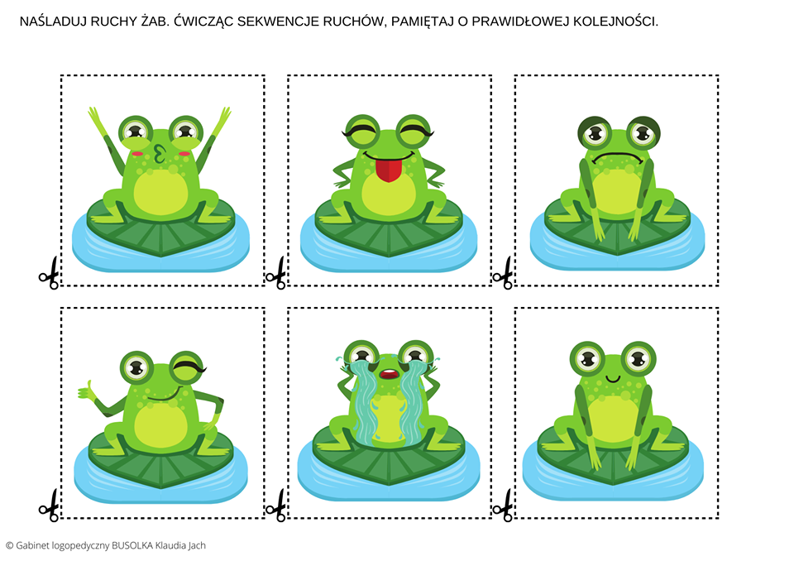
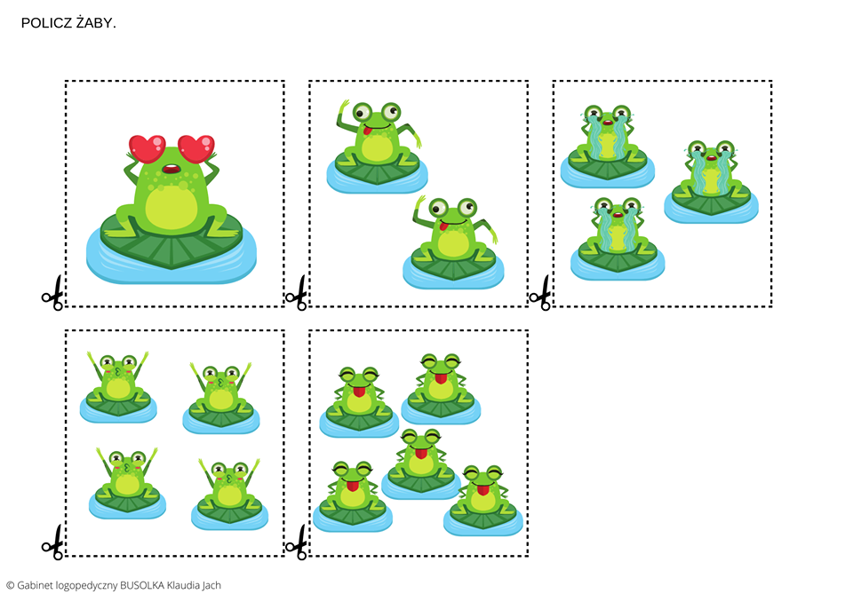

Zagadki (piątek, pozycja 4):

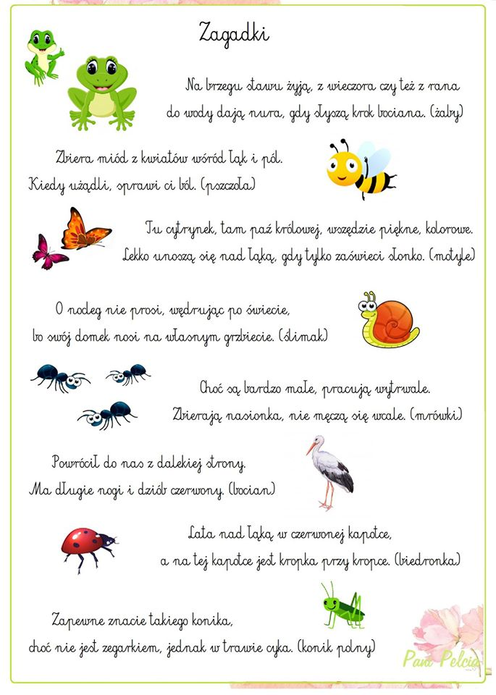
Poćwiczcie:
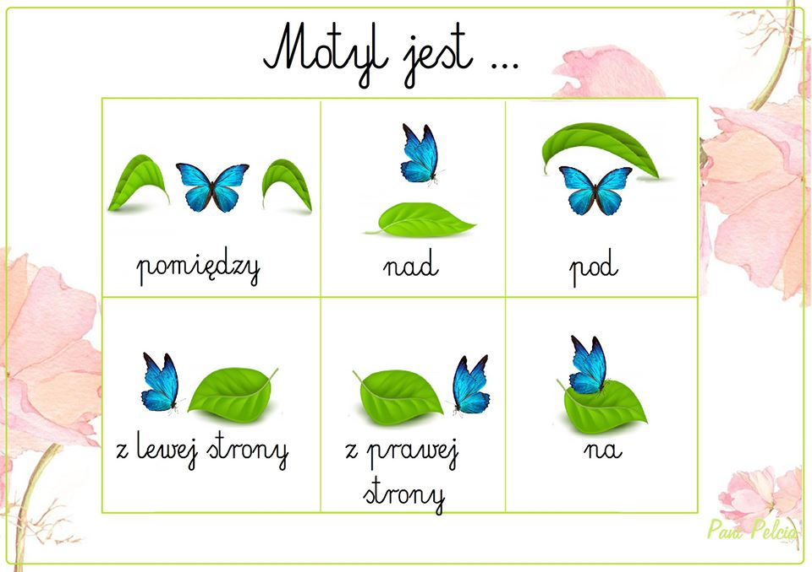

załącznik nr1

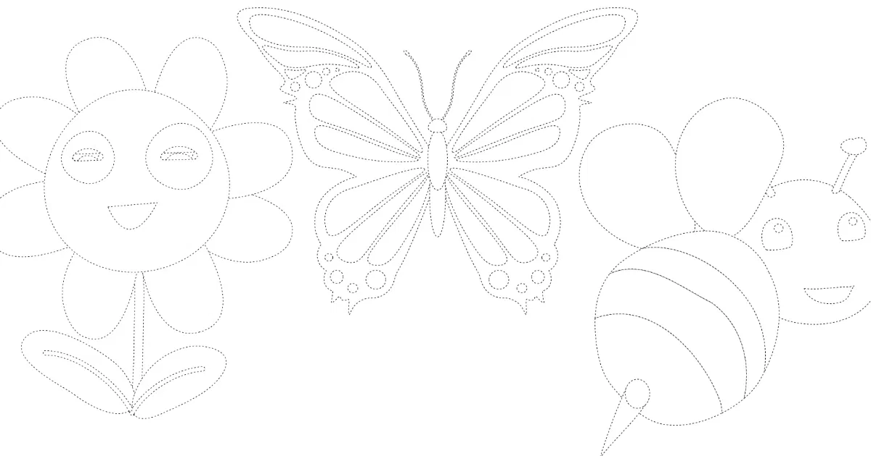

załącznik nr2

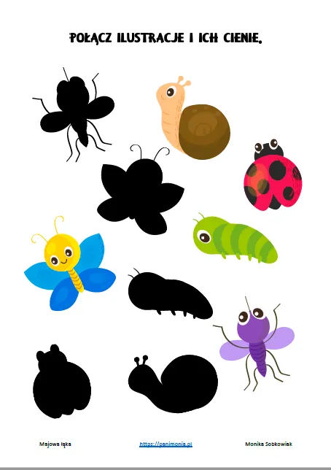

załącznik nr3

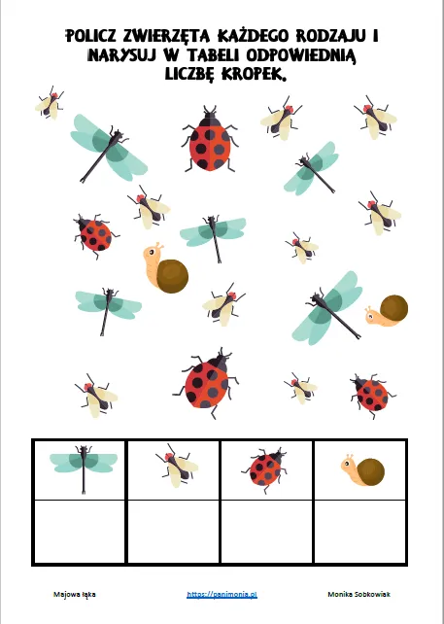

załącznik nr4

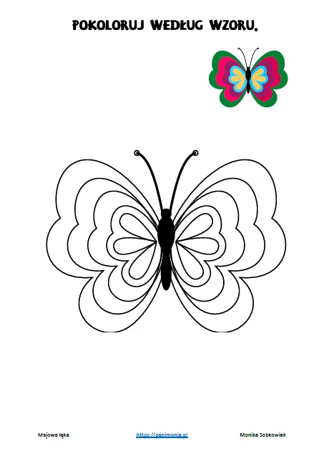

załącznik nr5
